pub118v3 la MAAF
je___________________un jour! je______________ !
efficace et pas chère, c’est la MAAF que je préfère, c’est la MAAF !
_____________________-moi le directeur ! monsieur !
Vattenfall2
Chez Vattenfall, leader suédois de l’énergie, notre objectif c’est une vie sans carbone d’ici une génération, pour l’atteindre nous aurions pu vous___________________de cultiver davantage à___________________ou de vous proposer de meubler de________________plus durable, ou de vous__________________les cheveux avec plus de patience, j’aurais pu vous proposer de manger___________ _________ou d’opter pour un jardinage plus artisanal ; ça va ? Et pour vous Français, nous avons______________ : une électricité moins chère et neutre en carbone et ne promet pas de vie sans énergie fossile
pubopt
ben,______________________________________________________....
c’est pas si grave hein ? __________________________________________ ?
____________________________
bon ben, on ne_____________________pas en vacances et puis c’est tout
chez Générale d’Optique pas_________________d’être riche pour bien voir
Générale d’Optique, la fin des lunettes chères
Vattenfall1
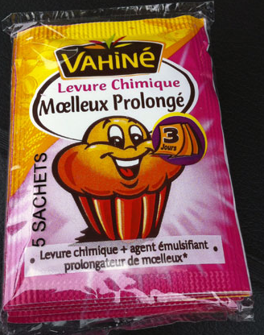
le changement climatique est un_______________ _________________pour les jeunes générations, le___________est énorme, avec près d’un milliard d’euros par an consacré à la réduction des émissions des co2 en Europe, Vattenfall, leader suédois de l’énergie et de l’__________________, agit concrètement pour la transition énergétique, avec l’objectif d’une vie sans énergie fossile d’ici une génération, alors _______________________-nous et profitez d’une électricité neutre en carbone et jusqu’á 10% moins chère
Vahiné1
__________________________________________________ce n’est jamais______________________________, parfois c’est pour souffler des bougies, pour une première fois ou pour__________________ensemble, et toujours avec la même complicité, parfois tout ne___________pas parfait mais l’intention sera toujours la bonne, avec Vahiné chaque gâteau est un moment de____________, Vahiné c’est______________

